Web Teknolojileri Proje Ödevi 1

Ad : Furkan

Soyad : Tataroğlu

Şube : 2. Öğretim C Grubu

Öğrenci Numarası : G201210089

Öğretim Elemanı : Hüseyin Eski

Github Linki : https://github.com/sloggg/webtek

Projede üst menü için bootstrap 5 navbar özelliğini kullandım. Her sayfaya tıklandığında sayfa aktif oluyor ve hoveri oluşuyor.

metin içeren bir resim

Açıklama otomatik olarak oluşturuldu

Hakkımda sayfasında kendimi kısaca tanıttım .

metin, raf, kitap, iç mekan içeren bir resim

Açıklama otomatik olarak oluşturuldu

Özgemiş sayfasında table kullanarak kişisel bilgilerimi ve çalışma geçmişimi yazdım.

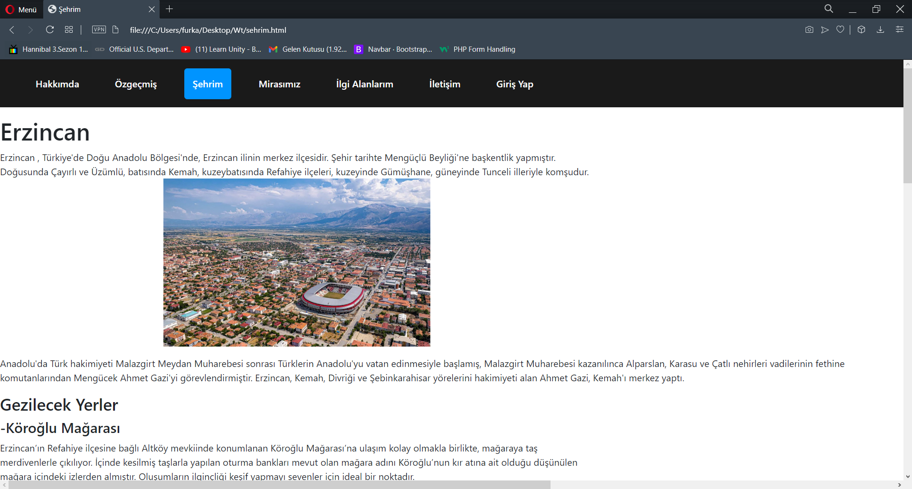

Şehrim sayfasında Erzincan ‘ ı tanıttım ve sayfanın en alt kısmına resim içeren, resime tıklandığında resimle ilgili bilgi içeren sayfalara yönlendiren bir slider koydum.

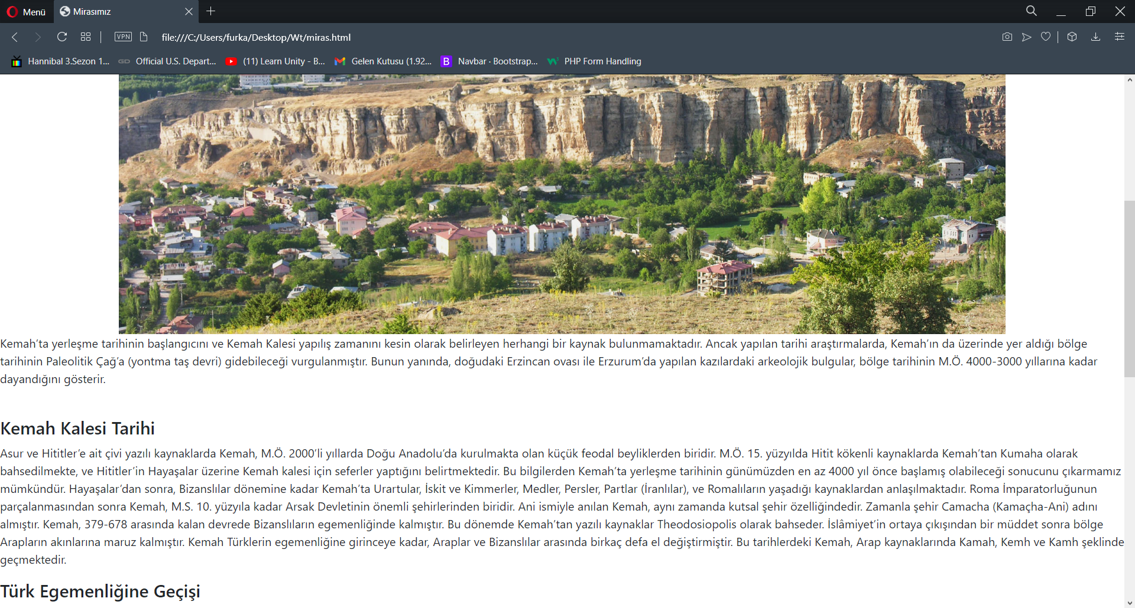

Mirasımız sayfasında Kemah Kalesi ‘ ni anlattım.

metin içeren bir resim

Açıklama otomatik olarak oluşturuldu

İletişim sayfası kullanıcı bilgilerini alıyor ve php ‘ ye gönderiyor. Doldurulması zorunlu olan alanları aynı classa yerleştirdim ve classı javascript içinde ayarlayarak doldurulması zorunlu hale getirdim. Sıfırlama ve gönderme tuşları da düzgünce çalışıyor.

metin içeren bir resim

Açıklama otomatik olarak oluşturuldu

Giriş yap kısmında benim emailim ve şifrem ile giriş yapabiliyorum , eğer yanlış girilirse uyarı veriliyor, doğru girilirse Hakkımda sayfasına yönlendiriliyor.

İlgi alanlarım sayfasında ücretsiz bir API programından film posterleri isimleri ve imbd puanlarını çektim (not=Posterleri İngilizce değilmiş yeterli zamanım olmadığı için ayarlayamadım.)